# **GUIA ORIENTATIVO**

**Controle de dados – Resíduos Sólidos Urbanos**

**1. OBJETIVO**

O presente documento tem por finalidade auxiliar os municípios na utilização do *Visual Basic for Applications* (VBA) para cadastrar os dados referentes à quantidade de massa dos rejeitos e materiais recicláveis provenientes da coleta seletiva municipal.

A geração dos Relatórios (arquivo em PDF) resultado do cadastro dos dados deverá ser enviados ao Instituto de Meio Ambiente de Mato Grosso do Sul – Imasul com os demais documentos comprobatórios dos itens de avaliação de “aterro sanitário **intermunicipal** ou **municipal**” e “Destinação dos materiais recicláveis da coleta seletiva municipal para unidade de triagem de resíduos sólidos recicláveis”.

A **não apresentação destes relatórios não prejudicará na análise dos documentos dos municípios**, uma vez que o aplicativo foi desenvolvido no intuito de auxiliar na compilação dos dados quanto às massas dos rejeitos e materiais recicláveis provenientes da coleta seletiva municipal.

# **2. ORIENTAÇÃO GERAL**

O *Visual Basic for Applications* (VBA) é executado **somente** no Microsoft Excel 2010 e versões posteriores.

# **3. DADOS DA COLETA CONVENCIONAL**

O município deverá cadastrar no *“Controle de Dados – Resíduos Sólidos Urbanos”*, os dados referentes à massa mensal (em kg ou t) dos rejeitos destinados aos aterros sanitários.

Ao realizar o *download* do arquivo, o município deverá cadastrar os dados, conforme as orientações a seguir:

|  |  |
| --- | --- |
|  | O arquivo está disponível para *download* no site do Imasul, por meio do link:  <https://www.imasul.ms.gov.br/residuos-solidos/icms-ecologico-para-o-componente-residuos-solidos-urbanos/> |

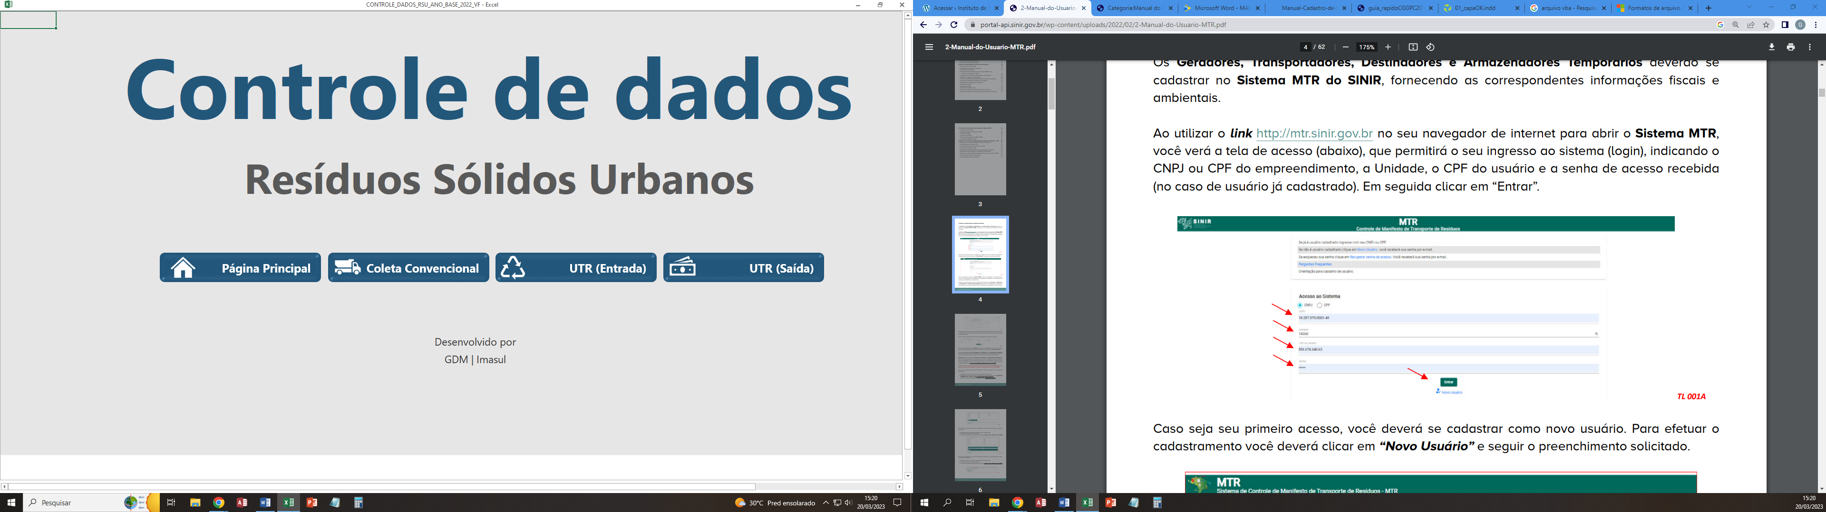

Para realizar o cadastro dos dados dos rejeitos, o município deverá clicar em *“coleta convencional”.*

Em seguida deverá clicar em *“cadastrar”*, conforme a ilustração abaixo.

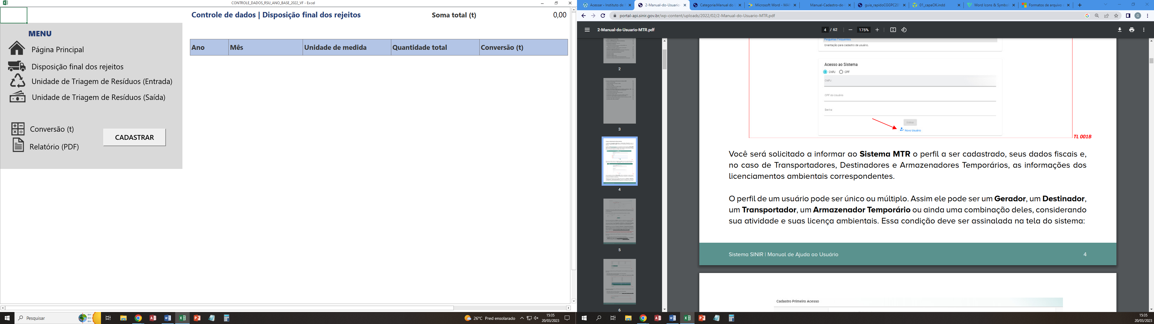

Os dados da coleta convencional deverão ser inseridos na janela *“CADASTRO DOS DADOS | COLETA CONVENCIONAL”*.

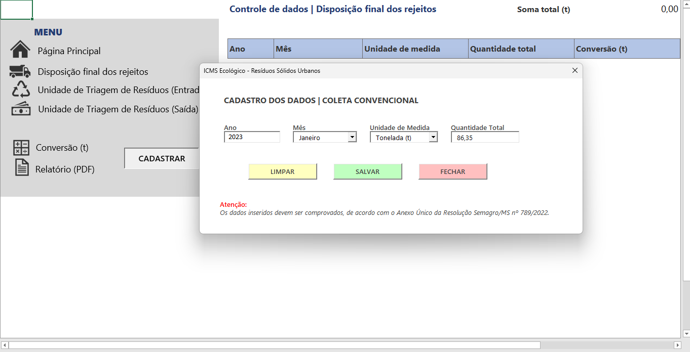

Ao realizar o preenchimento dos dados solicitados, o município deverá clicar em *“SALVAR”*,e, para cadastrar os dados do próximo mês basta clicar em “*LIMPAR”.*

Por fim, após o cadastro dos dados mensais, o município deverá clicar em “*FECHAR”. 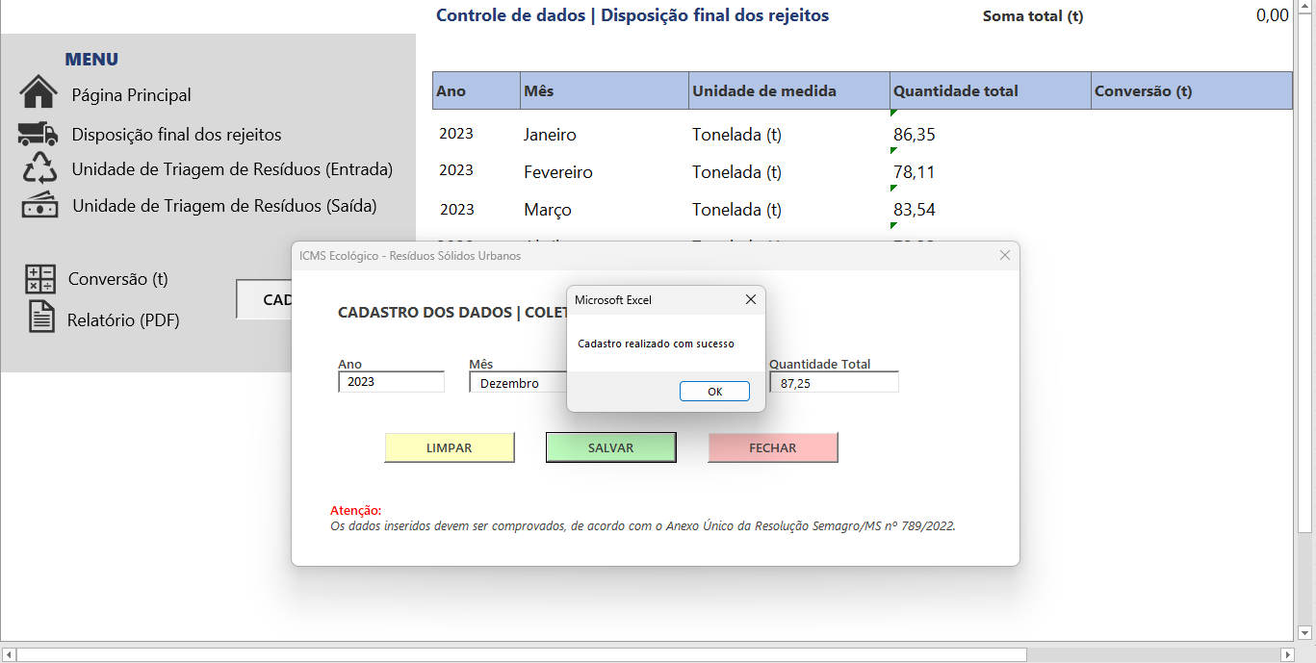*

Estando o cadastro completo, o munícipio deverá clicar em “*Conversão (t)”.* Em seguida, o município perceberá o preenchimento automático da coluna “*Conversão (t)”* e do campo “*Soma total (t)”.*

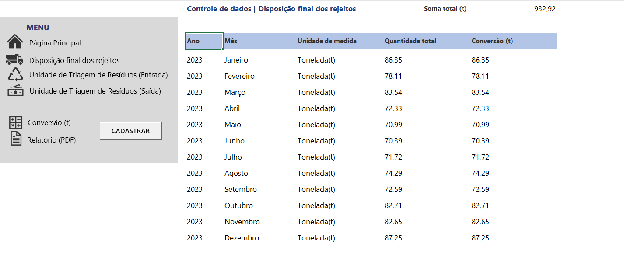

Salve o cadastro clicando em *“Relatório (PDF)”*, o município terá indicação de onde quer salvar o arquivo.

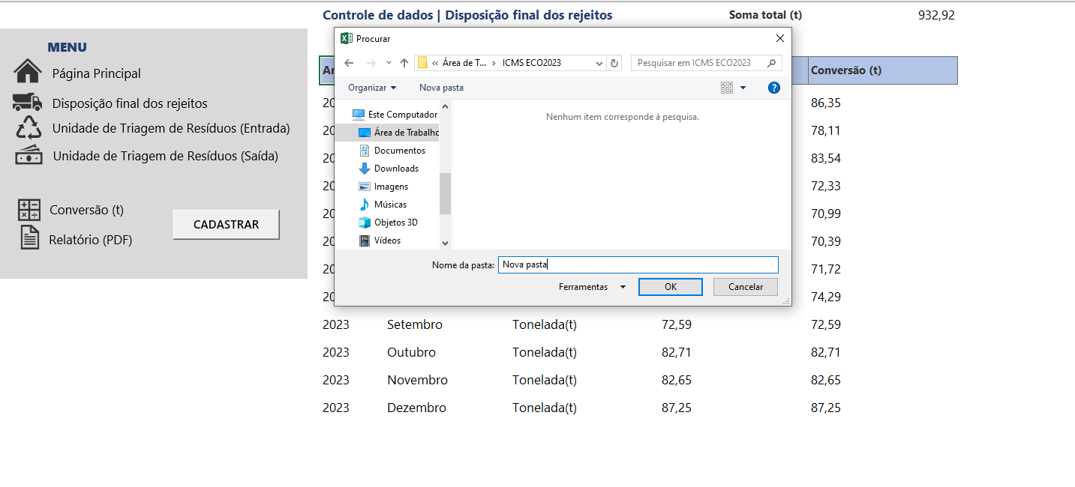

Feito isso, será gerado um arquivo em *“PDF”.*

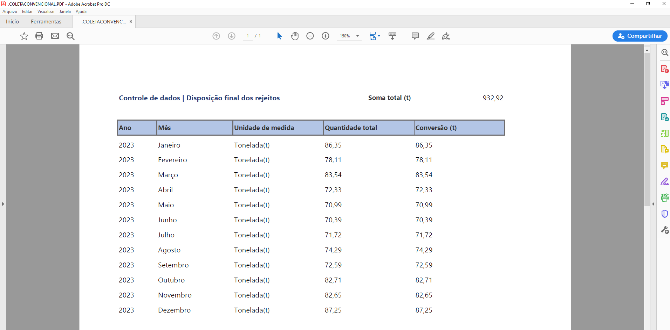

|  |  |
| --- | --- |
|  | Este arquivo deverá ser enviado com os demais documentos comprobatórios dos itens de avaliação *“Aterro sanitário* ***intermunicipal*** *ou* ***municipal*** *para resíduos sólidos urbanos”.* |

# **4. DADOS DA COLETA SELETIVA**

**4.1 Controle de entrada dos resíduos recicláveis provenientes da coleta seletiva municipal**

O município deverá cadastrar no *“Controle de Dados – Resíduos Sólidos Urbanos”*, os dados referentes à massa mensal (em kg ou t) dos resíduos recicláveis destinados para Unidade de Triagem de Resíduos Sólidos Recicláveis (UTR).

Ao realizar o *download* do arquivo, o município deverá cadastrar os dados, conforme as orientações a seguir:

|  |  |
| --- | --- |
|  | O arquivo está disponível para *download* no site do Imasul, por meio do link:  <https://www.imasul.ms.gov.br/residuos-solidos/icms-ecologico-para-o-componente-residuos-solidos-urbanos/> |



Para realizar o cadastro dos dados dos materiais recicláveis destinados para a UTR, o município deverá clicar em *“UTR (Entrada)”.*

Em seguida deverá clicar em *“cadastrar”*, conforme a ilustração abaixo.

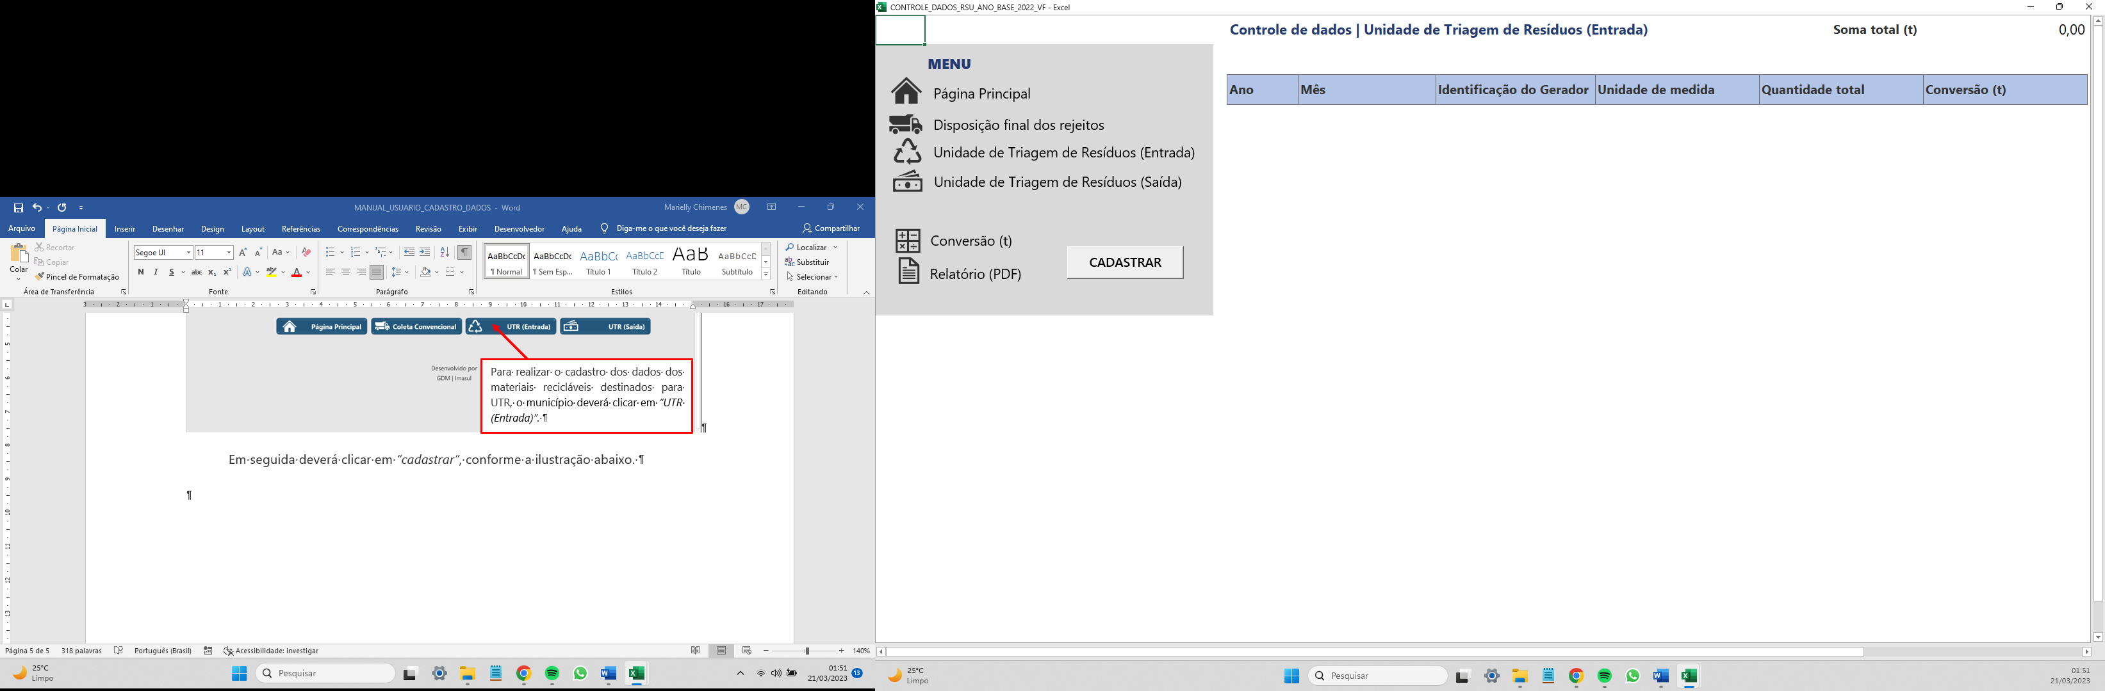

Os dados do controle de **entrada** dos materiais recicláveis deverão ser inseridos na janela *“CADASTRO DOS DADOS | UNIDADE DE TRIAGEM DE RESÍDUOS (ENTRADA)”*.

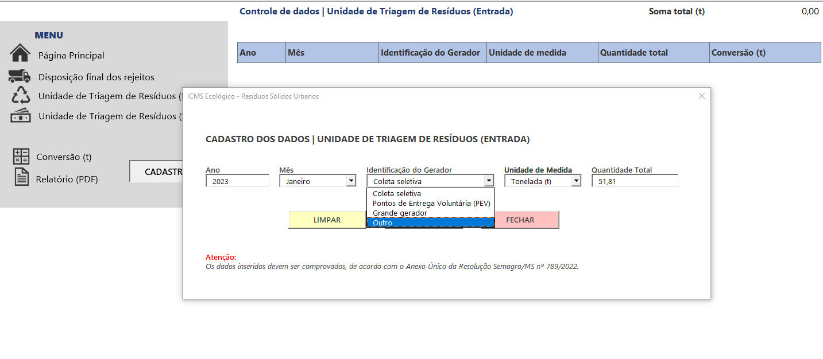

|  |  |
| --- | --- |
|  | É necessário **identificar o gerador** (coleta seletiva, pontos de entrega voluntária, grande gerador ou outros) dos materiais recicláveis destinados para a Unidade de Triagem de Resíduos Sólidos Recicláveis (UTR). |

Ao realizar o preenchimento dos dados solicitados, o município deverá clicar em *“SALVAR”,* e para cadastrar os dados do próximo mês basta clicar em “*LIMPAR”.*

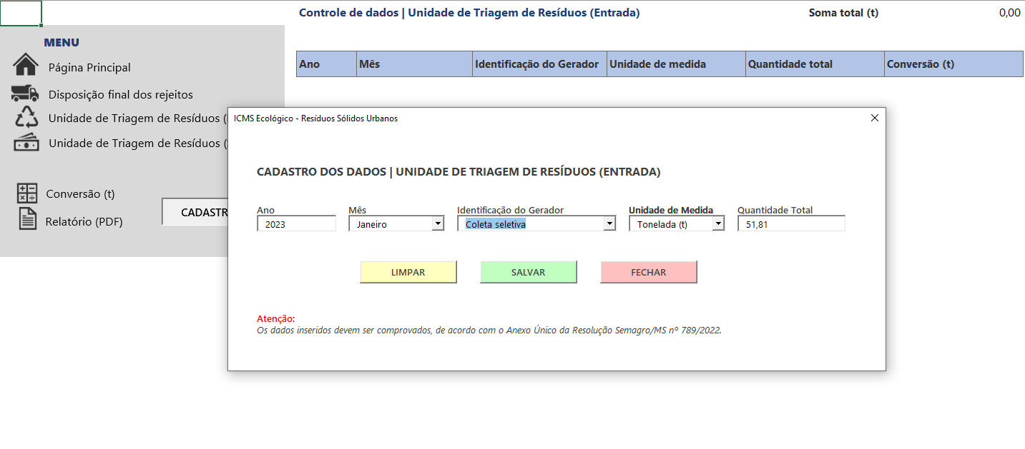

Por fim, após o cadastro dos dados mensais, o município deverá clicar em “*FECHAR”.*

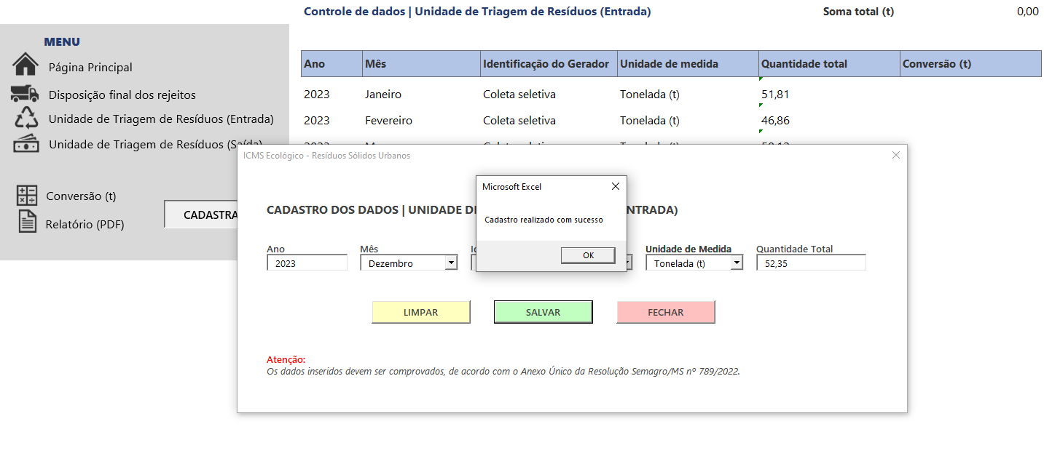

Estando o cadastro completo, munícipio deverá clicar em “*Conversão (t)”.* Em seguida, o município perceberá o preenchimento automático da coluna “*Conversão (t)”* e do campo “*Soma total (t)”.*

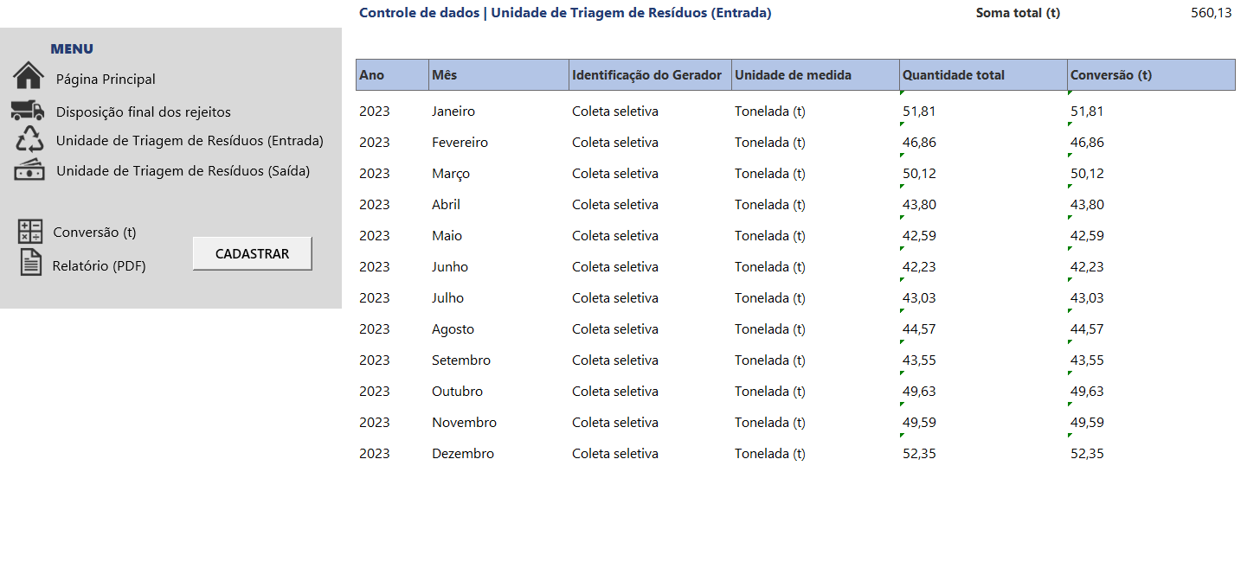

Salve o cadastro clicando em *“Relatório (PDF)”*, o município terá indicação de onde quer salvar o arquivo.

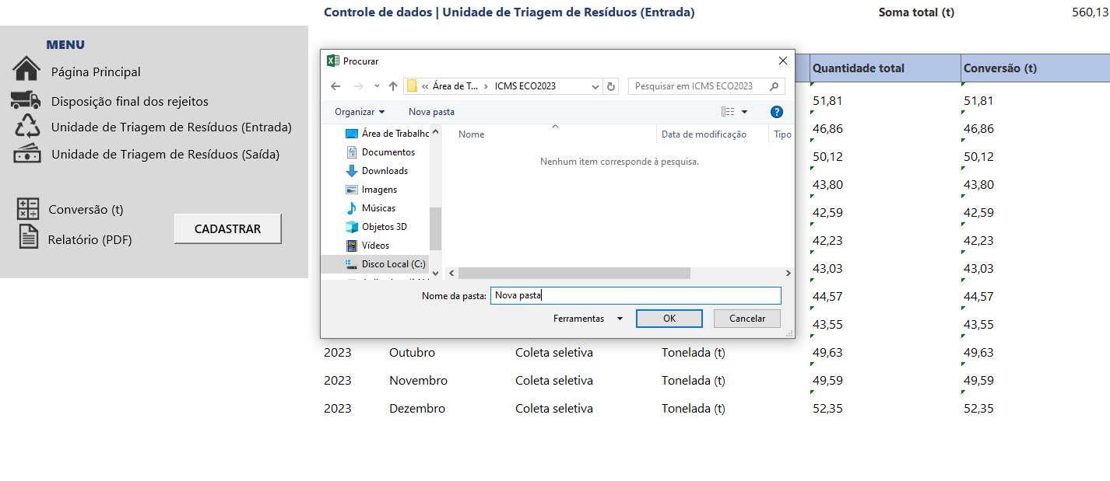

Feito isso, será gerado um arquivo em *“PDF”.*

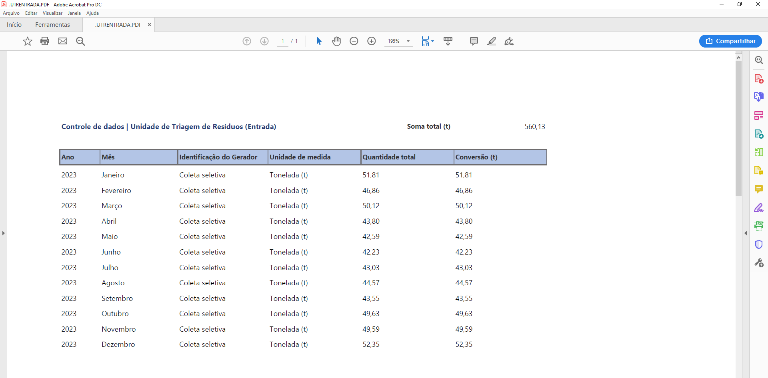

|  |  |
| --- | --- |
|  | Este arquivo deverá ser enviado com os demais documentos comprobatórios do item de avaliação *“****Destinação dos materiais recicláveis da coleta seletiva municipal para unidade de triagem de resíduos sólidos recicláveis”.*** |

**4.2 Controle de saída dos resíduos recicláveis comercializados provenientes da coleta seletiva municipal**

Para cadastrar os dados do controle de **saída** dos materiais recicláveis comercializados, basta clicar em “*Unidade de Triagem de Resíduos (Saída)”,* e repita os passos indicados no item **4.1.**

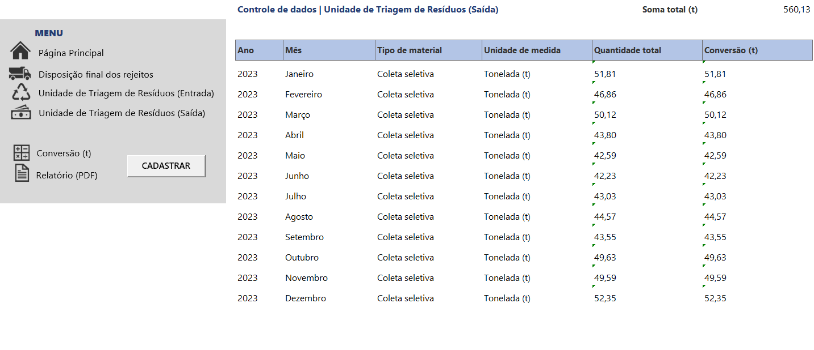

# **5. MENU DE OPÇÕES**

As opções no “*MENU***”** estão disponíveis ao lado esquerdo do aplicativo.

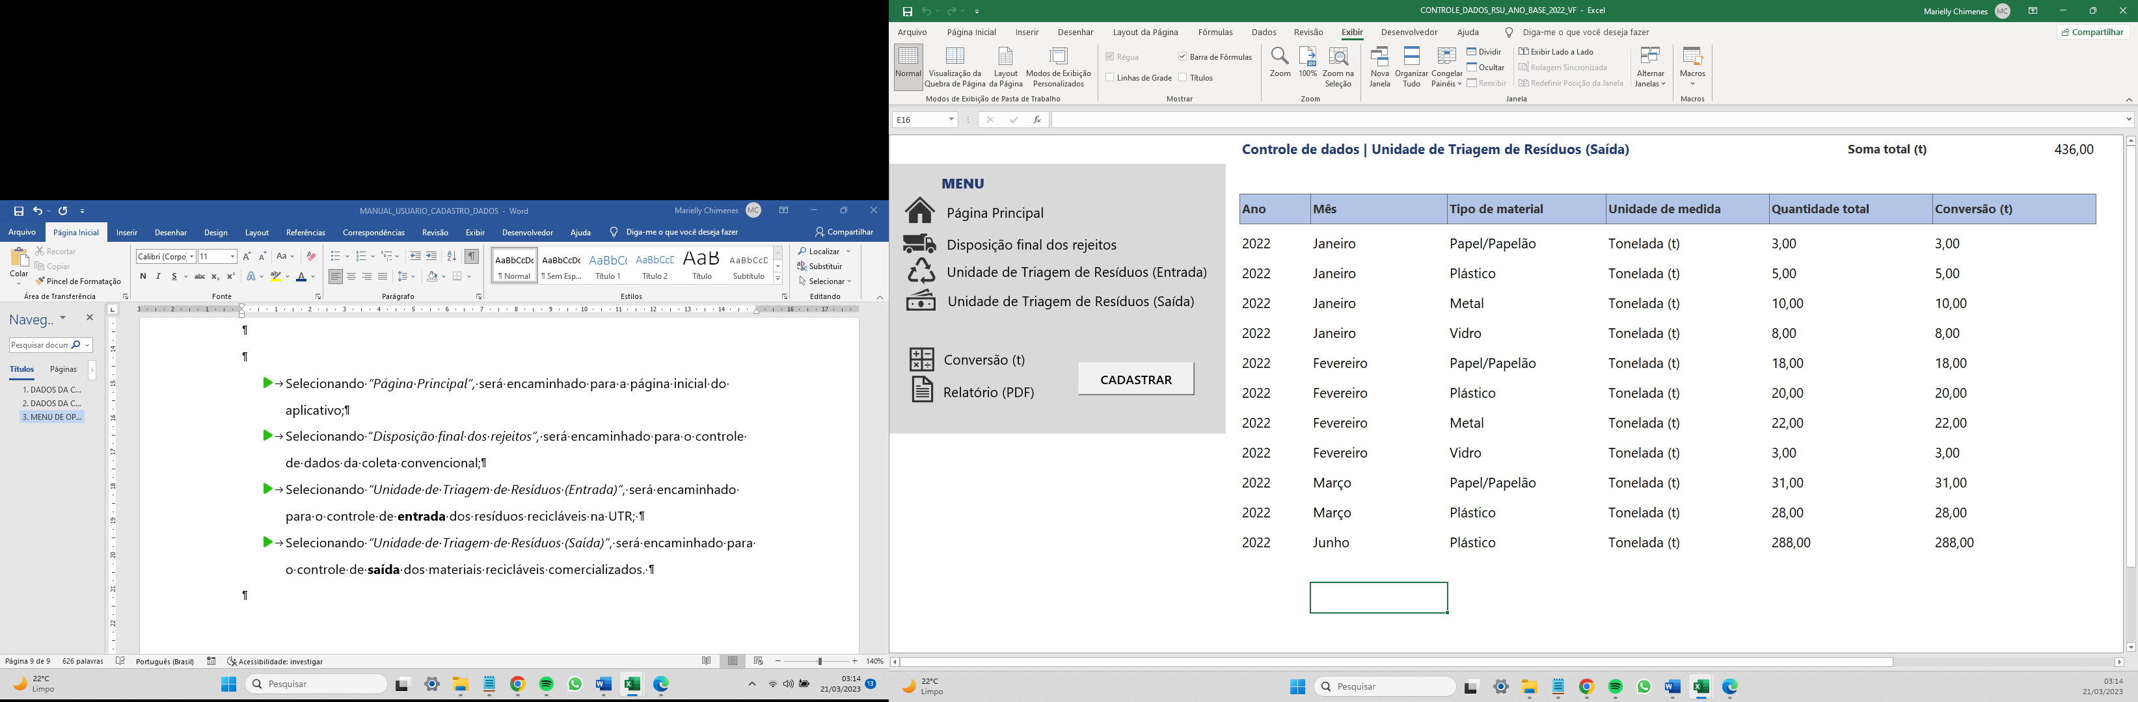

* Selecionando *“Página Principal”,* será encaminhado para a página inicial do aplicativo;
* Selecionando “*Disposição final dos rejeitos”,* será encaminhado para o controle de dados da coleta convencional;
* Selecionando *“Unidade de Triagem de Resíduos (Entrada)”*, será encaminhado para o controle de **entrada** dos resíduos recicláveis destinados para UTR;
* Selecionando *“Unidade de Triagem de Resíduos (Saída)”*, será encaminhado para o controle de **saída** dos materiais recicláveis comercializados.

# **6. SOLICITAÇÃO DE AUXÍLIO AO APLICATIVO**

Para esclarecimentos adicionais quanto à utilização do *“Controle de Dados – Resíduos Sólidos Urbanos”,* o representante do município poderá entrar em contato com a equipe de Gestão de Resíduos Sólidos, do Instituto de Meio Ambiente de Mato Grosso do Sul – Imasul, pelo e-mail [resíduos.solidos@imasul.ms.gov.br](mailto:resíduos.solidos@imasul.ms.gov.br).